4 класс
Дата | Предмет | Класс | ФИО учителя | Тема урока | Содержание урока
29.04 | Русский язык: | 4 | Сельникова В. Я. | Предложение и словосочетание | Определите тип каждого предложения по интонации и цели высказывания, напишите его, поставив соответствующий знак препинания: О предложении //youtu.be/0bVXKeHJN4U  Как красиво поёт весной маленький соловей  О чём он поёт  Это тайна  Подумайте об этом  Пой, лесной певец, не улетай  Проверим: ! ? . ! !  Устно выполнить упр. 261 с. 124.  Упр. 262 по памяти. Выполнить разбор. Выписываем словосочетания. О словосочетании: https://youtu.be/rkxNxIRn0xY Подлежащее и сказуемое не является словосочетанием:  Собирает (что?) тучи  Собирает ( …..) над равниной  Равниной (…?) моря  Равниной (…. ?) седой  Самостоятельно выполнить упр. 263.
29.04 | математика | 4 | Сельникова В. Я. | Закрепление изученного | Решение задачи № 298, с. 74 288:24= 12 (дм)  Обратные: Длина доски прямоугольной формы 24 дм, а её ширина 12 дм. Вычислите площадь доски.  Площадь доски прямоугольной формы 288 дм², а её ширина 12 дм. Найди длину доски.  Выполнить задание 299, с. 75 фото образца: и видеоролик по окончании работы. https://youtu.be/cBfwHTVFrSU  Стр. 75 Решение задачи № 300, 301 самостоятельно.  Повторим действия с величинами: № 305, с. 75  Образец: 5сут.- 18 ч = 4 сут. 6 ч  120 ч -18 ч= 102 ч или 4 сут. 24 ч – 18 ч = 4 сут. 6 ч  2 ч – 35 мин = 1 ч 25 мин  120 мин – 35 мин = 85 мин или 1 ч 60 мин – 35 мин = 1 ч 25 мин  Вторую запись можно не делать, рассуждать устно.  Дом. задание: стр. 75, № 302
29.04 | Физкультура | 4 | Станиловская Е.В | 1. Теория Челночный бег 3х10 м.  2. Игра «Мышеловка». | Здравствуйте .  Продолжаем урок теория: Техника выполнения челночного бега И внимательно изучить тему.  Челночный бег — это одна из дисциплин в легкой атлетике, которая предполагает бег с многократной сменой направлений между точками А и Б. Чаще всего это забеги вперед-назад заданное число раз. Говоря простым языком, спортсмен должен на время пробежать нужную дистанцию заданное количество раз. Челночный бег 10х10, 3х10 и 4х9 входит в число тестов для сдачи нормативов ГТО, а также является обязательной дисциплиной на уроках физической культуры.  Видео выполнения челночного бега поможет освоить, как бегать правильно челночный бег.  - https://youtu.be/CsAaRRkhDS0  - Игра « мышеловка»  - 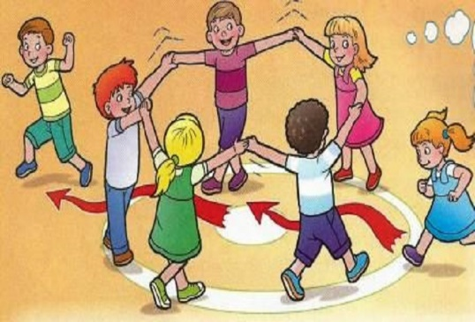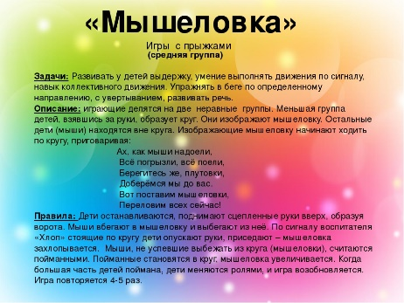  - Игра : танец повторяем все движения https://youtu.be/kZUTrLqDJVQ  Спасибо. До свидания.
29. 04 | Изобразительное искусство | 4 | Евдокимова Ю.В. | Юность и надежды | 1. Посмотрите на картинку, прочитайте стихотворение (картинка в группе Вайбер)  – Ребята, а вы мечтаете? О чем? Исполняются ли ваши мечты?  2. Тема нашего урока: «Юность и надежды».  – Люди всех народов стремятся к счастью и верят, что в будущем жизнь будет лучше. Человек не может жить без мечты. А мечты и надежды связывают с юностью. В искусстве всех народов есть светлая тема радости жизни, красоты молодости, тема счастья.  Многие художники изображали детей, юность: Леонардо да Винчи, Веласкес, Рембрандт, П. Рубенс, А. Венецианов, И. Репин, В. Серов и др. Пройдите по ссылке и посмотрите эти замечательные работы. https://www.youtube.com/watch?time_continue=6&v=mDatSdGirSE&feature=emb_logo  3. Задание (на выбор):  - Портрет ребёнка - вспомните образ своих младших сестер, братьев, друзей, кого вы будете изображать.  - Придумайте и нарисуйте образ радости детства и светлой юности (в помощь видеоурок по ссылке с поэтапным рисованием.  https://www.youtube.com/watch?v=nmRGRTD9tHE&feature=emb_logo
29.04 | ОРКСЭ | 4 | Привалова Е.В | Тема: Жизнь человека – высшая нравственная ценность | - Здравствуйте дорогие ребята начнем наш урок! ( презентация урока прикреплена в группе вайбер)  - Начнем наш урок с просмотра притчи «Самое ценное»  - Сегодня мы определимся, что значит: «Жизнь человека – высшая нравственная ценность»  -посмотрите презентацию урока (презентация урока прикреплена в группе класса)  - в заключении посмотрите притчу «Мальчик и яблоня»

Для Жукова Жени на 29.04

Русский язык Устная работа с упр. 255, 257 с. 121. 122. Письм. у. 258 (1-й или 2-й абзац на выбор) упр. 260.
Матем. С. 74, № 290, 293, 295. 297
Это чертеж к задаче 293:

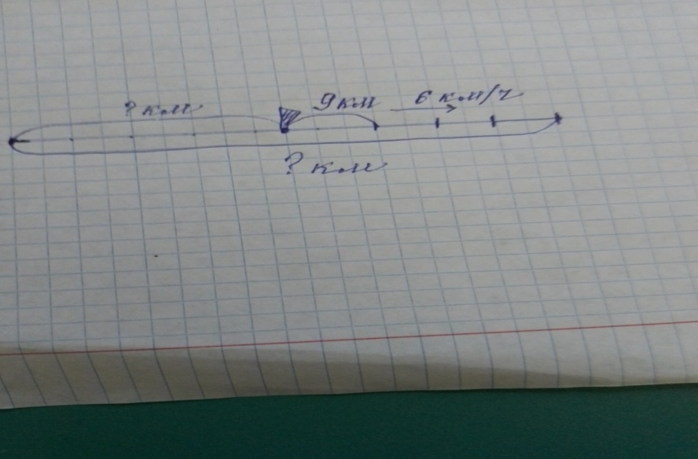

- Начерти отрезок длиной 9 см или 18 клеток, раздели его пополам и поставьте флажок.
Это половина пути. От флажка вправо 3 клетки – этот отрезок означает 9 км, затем 3 раза по две клетки.
Это означает 3 ч, сверху стрелкой показываем скорость 6 км/ч.
Снизу весь отрезок - дугой и подписываем ? км.

Чтение С. 150-157, вопросы 6, 7, 8
Окр. мир Стр. 164-167 учебник, задания 1-3 с помощью учебника, фото зад. 4 раб. тетр.

